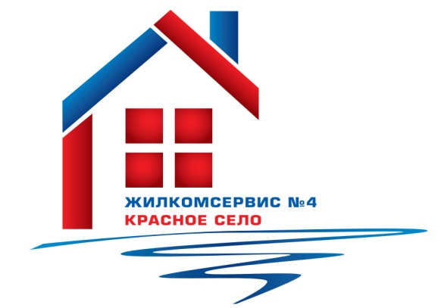
ул. Коммунаров д. 120 к.1
Обслуживающее  подразделение | Участок №1
Адрес | Санкт-Петербург, Горелово, Красносельское ш., д.46/4 (1-й этаж)
Телефон | 749-50-29
График работы | Пн.-Чт. – 09.00 – 18.00,  Пт. 09.00 – 17.00,  перерыв на обед – 13.00 – 14.00
Начальник участка | Семенова Галина Васильевна
Прием граждан | 1-я и 3-я среда – 17.00 – 19.00
Старший мастер по комплексному обслуживанию и ремонту зданий: | Сатонин Вячеслав Борисович
Мастер по комплексному обслуживанию и ремонту зданий: | Варцаба Елена Витальевна
Прием граждан | вторник – 10.00 – 12.00  четверг – 16.00 – 18.00
Аварийно – восстановительная служба | 746-11-12  круглосуточно
Бухгалтерия по квартирной плате
Адрес | Красносельское ш., д.46/3
Телефон | 746-22-14
Прием граждан: | понедельник, среда, четверг – 16.00 – 19.00  вторник, пятница – 10.00 – 13.00
Паспортный стол
Адрес | Красносельское ш., д.46/3
Телефон | 746-15-93
Прием граждан: | понедельник, среда, четверг – 16.00 – 19.00  вторник, пятница – 10.00 – 13.00

